**บิวตี้บล็อกเกอร์**

**นิยาม**

บุคคลที่มีการแนะนำ, รีวิวผลิตภัณฑ์ความงานทั้งหลาย รวมไปถึงสอนวิธีการแต่งหน้า ทำผม แต่งตัว โดยทดลองใช้จริงและรีวิวผลตามความเป็นจริง

**ตารางแสดงรูปแบบเนื้อหาของช่อง Arifah Kh**

|  |  |  |  |  |  |
| --- | --- | --- | --- | --- | --- |
| **ช่อง/Channel** | **Content** | | | | |
| **แปรงแต่งหน้า** | **รองพื้น** | **คอนทัวร์& ไฮไลท์** | **พาเลท** | **ลิป** |
| Arifah Kh | - รีวิว : SET แปรงแต่งหน้า JEFFRE STAR X MORPHE  - รีวิว : แปรงใหม่จาก FENTY BEAUTY | - รีวิว : รองพื้นรุ่นใหม่จาก FENTY BEAUTY PRO FILTR hydrating foundation!+10hr wear test  - รีวิว : NAKED STAY WEIGHTLESS liquid foundation | - รีวิว : BRONZERจาก FENTY BEAUTY  - odbo contour  - รีวิว : KKW Beauty CONTOUR | - รีวิว : JAMES CHARLES PALETTE  - รีวิว : JEFFRE STAR BLUE BLOOD palette  - รีวิว : NAKED CHERRY PALETTE BY URBAN DECAY | - รีวิว : MADE MY LIP-Merrez’ca  - รีวิว : BOBBI BROWN: Luxe liquid lip |

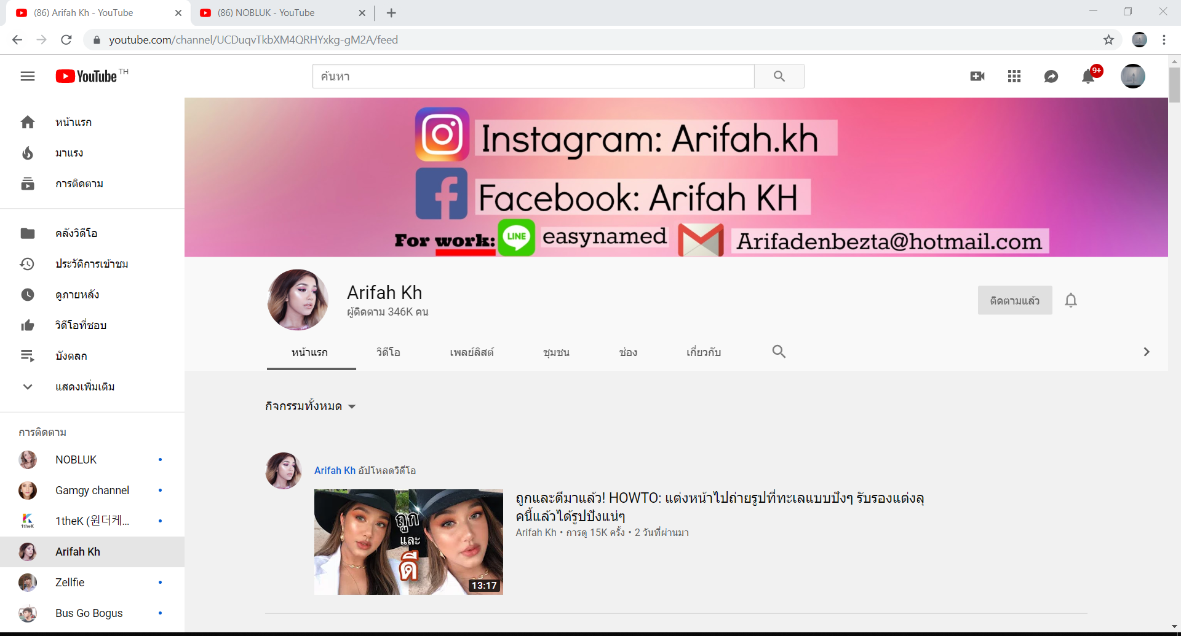

ตารางแสดงจำนวนผู้ติดตามของบิวตี้บล็อกเกอร์ช่องต่างๆ

|  |  |  |  |
| --- | --- | --- | --- |
| ช่อง/Channel | จำนวนผู้ติดตาม | | |
| YouTube | Facebook | Instagram |
| Arifah Kh | 346,000 คน | 110,118 คน | 101,000 คน |
| NOBLUK | 775,000 คน | 1,099,827 คน | 494,000 คน |
| Gamgy channel | 582,000 คน | 370,566 คน | 329,000 คน |
| Licktga | 647,000 คน | 1,008,719 คน | 106,000 คน |
| nutties11311 | 1,220,000 คน | 68,625 คน | 326,000 คน |
|  |  |  |  |